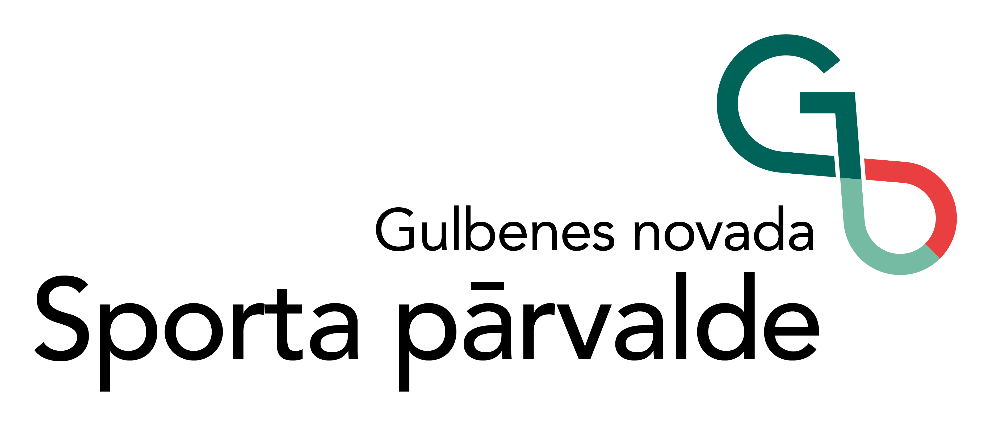
Apstiprinu:
L.Krēmers
Gulbenes novada Sporta pārvaldes vadītājs
2024.gada 23.oktobris

GULBENES NOVADA ATKLĀTAIS VOLEJBOLA ČEMPIONĀTS SIEVIETĒM

NOLIKUMS

1. MĒRĶIS UN UZDEVUMI
  - Veicināt volejbola attīstību Gulbenes novadā.
  - Noskaidrot labākās komandas sievietēm Gulbenes novadā un tuvākajā apkārtnē.
  - Popularizēt volejbola spēļu aktivitātes, piesaistot jaunus interesentus.

2. SACENSĪBU VADĪBA
  - Gulbenes novada atklāto volejbola čempionātu sievietēm (turpmāk – čempionāts) organizē Gulbenes novada Sporta pārvalde. Čempionāta galvenais tiesnesis Dace Anča (t.29295359).
  - Galvenajam tiesnesim jāseko, lai čempionāts noritētu saskaņā ar nolikumu, spēļu kalendāru un atbilstoši starptautiskajiem volejbola spēles noteikumiem.

3. SACENSĪBU VIETA UN LAIKS
  - Čempionāts notiek Gulbenes novada Sporta pārvaldes sporta zālēs (Gulbenes sporta centrā vai BJSS sporta zālē).
  - Čempionāts notiek no 2024. gada 7.decembra līdz 2025. gada martam.
  - 1.sabraukums – 2024.gada 7.-8.decembrī.

4. SACENSĪBU DALĪBNIEKI
  - Čempionātā piedalās Gulbenes novada komandas, kā arī uzaicinātās komandas no citiem Latvijas novadiem.
  - Komandas sastāvā ir 12 dalībnieces un 1 oficiālais pārstāvis.
  - Vienas komandas dalībnieki spēlē vienotās sporta formās ar numuriem.
  - Play off turnīrā piedalās tikai spēlētājas, kas ir piedalījušās regulārajā čempionātā vismaz vienā sabraukumā.

5. PIETEIKUMI
  - Komandu pieteikšana līdz 2024. gada 18. novembrim: dace.anca@gulbene.lv (29295359).
  - Komandas vārdiskais pieteikums (pielikumā) jāiesniedz 15 minūtes pirms čempionāta pirmās spēles galvenajam tiesnesim.
  - Ar savu parakstu pieteikuma anketā, dalībnieks apstiprina, ka pats atbild par savu veselības stāvokli un ka nav iebildumu pret to, ka spēlētāja personīgie dati (vārds, uzvārds) un fotogrāfijas tiek publicētas mājas lapā www.gulbene.lv un sociālajos tīklos.

6. SACENSĪBU KĀRTĪBA UN IZSPĒLES SISTĒMA
  - Izspēles kārtība un spēļu sistēma tiks noteikta atkarībā no pieteikto komandu skaita līdz čempionāta sākumam.
  - Play off izspēles kārtība tiks noteikta pēc pieteikto komandu skaita.
  - Čempionāta galvenais tiesnesis izstrādā spēļu kalendāru un nosūta katras komandas pārstāvim. Izmaiņas kalendārā galvenais tiesnesis veic tikai pēc komandu vienošanās.
  - Spēles notiek sabraukumos.

7. SACENSĪBU NOTEIKUMI
  - Čempionātā spēles notiek pēc FIVB oficiālajiem volejbola spēles noteikumiem.
  - Tehniskie pārtraukumi netiek izmantoti.
  - Spēles notiek līdz 2 setu uzvarai (ja rezultāts 1:1, 3 sets tiek izspēlēts atbilstoši 5 seta izspēles kārtībai).
  - Sacensību grafiku komanda sezonas laikā drīkst mainīt vienu reizi, saskaņojot ar galveno tiesnesi un iesaistītajām komandām.
  - Nolikumā neatrunātas un atsevišķu gadījumu neparedzētas situācijas tiek risinātas tieši sacensību laikā, pieņemot konkrētus lēmumus, t.sk. komandas sods par attiecīgās komandas līdzjutēju vai spēlētāju neētisku uzvešanos u.c. līdzīgu situāciju pārkāpumi.
  - Gulbenes novada komandām volejbola čempionātā dalības maksa 30,00 EUR. Citu novadu komandām dalības maksa čempionātā ir 60,00 EUR. Dalības maksa jāsamaksā līdz otrajam komandas sabraukumam. Dalības maksa tiek novirzīta tiesāšanas izdevumu segšanai.

8. BUMBAS UN FORMAS
  - Čempionātā spēlē ar MIKASA MVA 200 bumbām.
  - Ja starp komandām ir strīds par spēles bumbu, tad tiesneši bumbu izlozē.
  - Komandām sacensībās atļauts piedalīties tikai vienādas krāsas formās ar numuriem.

9. PUNKTU SKAITĪŠANAS SISTĒMA
  - Par uzvaru spēlē ar rezultātu 2:0, uzvarētājs saņem 3 punktus, zaudētājs 0 punktus.
  - Par uzvaru spēlē ar rezultātu 2:1, uzvarētājs saņem 2 punktus, zaudētājs 1 punktu.
  - Vienāda punktu skaita gadījumā vietas tiek noteiktas:
9.3.1. pēc visu spēļu uzvarēto un zaudēto setu attiecības;
9.3.2. pēc visu spēļu uzvarēto un zaudēto punktu skaita attiecības;
9.3.3. pēc komandu savstarpējo spēļu rezultātiem.

10. DISCIPLINĀRIE NOTEIKUMI
  - Ja spēlē piedalās nepieteikta vai diskvalificēta spēlētāja, komandai ieskaita zaudējumu ar 0:2 (0:25, 0:25).
  - Par neierašanos uz spēli, komandai tiek piešķirts zaudējums ar 0:2 (0:25, 0:25).
  - Atkārtotas neierašanās gadījumā komanda tiek izslēgta no čempionāta.
  - Komandai spēle jāuzsāk 6 spēlētāju sastāvā (ja spēles laikā tiek gūta trauma, komandai ir atļauts pabeigt spēli nepilnā sastāvā). Ja pretinieku komandas abpusēji vienojas, spēli var uzsākt 5 spēlētāji.
  - Protestu var iesniegt tikai rakstiski galvenajam tiesnesim 2 stundu laikā pēc spēles.

11. MEDICĪNISKAIS NODROŠINĀJUMS
  - Katrs sacensību dalībnieks ir atbildīgs par savu veselības stāvokli, ko ar parakstu apstiprina komandas pieteikumā.
  - Nepieciešamības gadījumā sacensību organizatori nodrošina neatliekamās medicīniskās palīdzības izsaukšanu uz posma norises vietu.

12. APBALVOŠANA
Čempionāta 1.-3. vietu ieguvējas komandas saņem kausus un spēlētājas tiek apbalvotas ar medaļām.

13. INFORMĀCIJA
Informācija – mājas lapā www.gulbene.lv sadaļā “pasākumu kalendārs”, www.facebook.com Gulbenes novada Sporta pārvaldes lapā.

